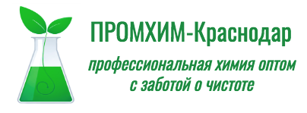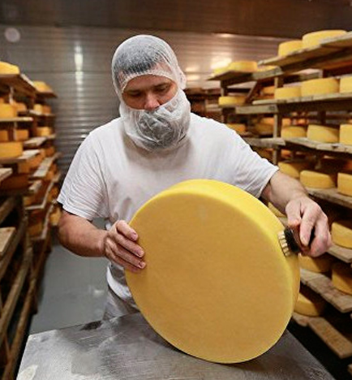

Пищевая

промышленность

ПРОФЕССИОНАЛЬНАЯ ХИМИЯ

ДЛЯ

**СЫРНОГО ПРОИЗВОДСТВА**

[http://promchemi.ru](http://promchemi.ru/)



Заботимся о своих клиентах с 2017 года.

* Являемся территориальными представителями ведущих российских и международных производителей,- для наших клиентов гарантируем лучшие условия;
* Имеем собственный автопарк, складские и офисные помещения, что позволяет предоставлять партнерам максимально комфортные условия сотрудничества;
* Регулярно и бесплатно доставляем заказанную продукцию “до дверей” клиента;
* Предоставляем всю документацию для контролирующих органов;
* Устанавливаем и регулярно бесплатно обслуживаем дозирующее оборудование для профессиональной химии, - минимизируем ошибки персонала и потери поставленной продукции;
* Предоставляем отсрочку платежа, при необходимости и в согласованных объемах храним выкупленную продукцию на своем складе;
* Работаем с НДС.



МОЙКА СЫРОДЕЛЬНОЙ ВАННЫ

Для удаления белковых и минеральных отложений и их нагаров с поверхности сыродельной ванны методом ручной пенной мойки (с учетом термической обработки в процессе приготовления сыра) применяются высокощелочные пенные средства. Отлично себя зарекомендовали препараты:

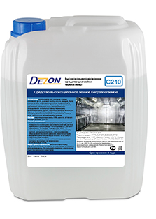

**Новинка! Дезон С210** - пенное, высокощелочное средство с максимально богатым составом.«С210» используется для удаления стойких отложений дегтя, дымовой смолы, копоти, нагаров, белка и жира со всех видов щелочестойких поверхностей в пищевой промышленности.

Рекомендуется применять для очистки различного вида технологического оборудования: термокамер, коптильных камер, дымогенераторов, грилей, жарочных шкафов, котлов для варки, а так же для обезжиривания полов и стен производственных помещений с применением пенных моек, вручную и в автоматическом режиме.

Упаковка в 1,5,10 литровые канистры

**Способ применения:**

* В зависимости от степени загрязнѐнности очищаемой поверхности необходимо приготовить рабочий раствор препарата в концентрации 2-10% (развести 200-1000 мл препарата в 10 литрах воды). Температура: 40-85°C.
* - Нанести на предварительно разогретую поверхность щѐткой, методом распыления, с использованием оборудования высокого давления, пеногенераторов.
* - Выдержать рабочий раствор в течение 10 - 30 минут.
* - Тщательно смыть водой
* - Мойка в автоматическом режиме согласно инструкции по применению в концентрации 3-10%.



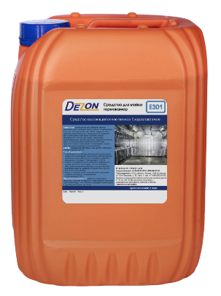

**Дезон Е301-**  пенное, высокощелочное средство, обезжиривает сильнозагрезненные поверхности. Используется как вручную, так в автоматическом режиме. Высокощелочное пенное средство используется для удаления стойких отложений нагаров, белка и жира со всех видов щелочестойких поверхностей в пищевой промышленности. Рекомендуется применять для очистки различного вида технологического оборудования, в том числе сырных ванн, а также для обезжиривания полов и стен производственных помещений с применением пенных моек, вручную и в автоматическом режиме.

## **Способ применения:**

* - в зависимости от степени загрязненности очищаемой поверхности необходимо приготовить рабочий раствор препарата в концентрации 2-4 %. Температура: 40-85 °C;
* - нанести на предварительно разогретую поверхность щеткой, методом распыления, с использованием оборудования высокого давления, пеногенераторов;
* - выдержать рабочий раствор в течение 10-30 минут;
* - тщательно смыть водой;
* - мойка в автоматическом режиме согласно инструкции по применению в концентрации 3-5 %.

МОЙКА ЗАКРЫТЫХ ЛИНИЙ с использованием СИП-мойки (циркуляционным методом)

Для удаления белковых и минеральных отложений и их нагаров методом СИП-мойки применяются высокощелочные и кислотные беспенные средства. Отлично себя зарекомендовали препараты:



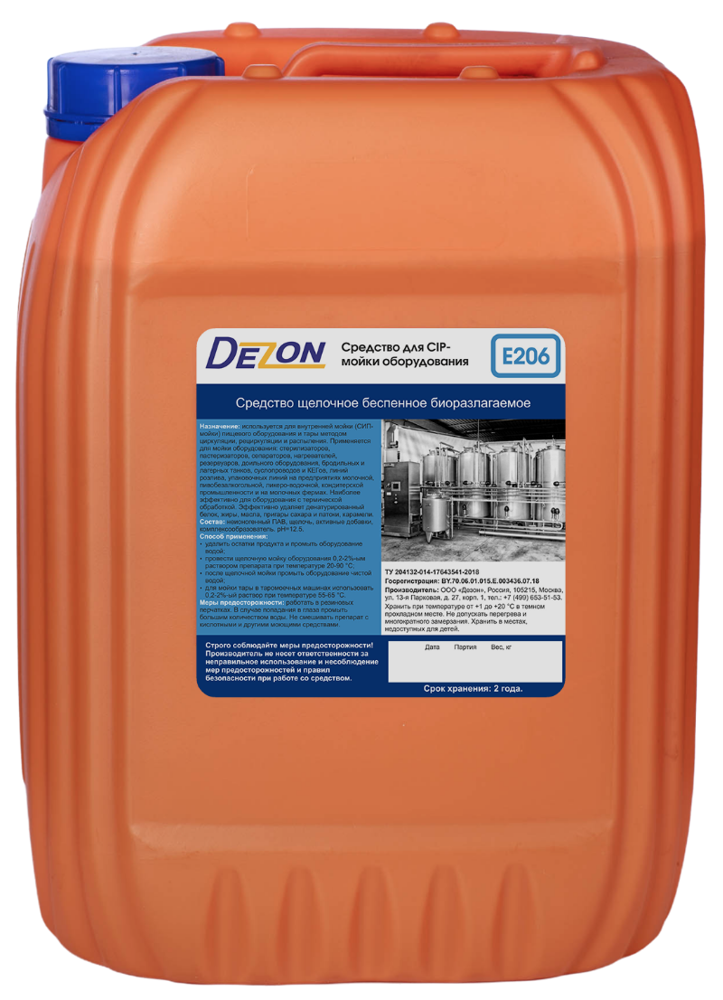

**Дезон Е206-** Щелочное беспенное средство для СИП-мойки пищевого оборудования и тары методом циркуляции, рециркуляции и распыления. Применяется для мойки оборудования: стерилизаторов, пастеризаторов, сепараторов, нагревателей, резервуаров, доильного оборудования, бродильных и лагерных танков, суслопроводов и КЕГов, линий розлива, упаковочных линий на предприятиях молочной, пивобезалкогольной, ликеро-водочной, кондитерской промышленности и на молочных фермах. Наиболее эффективно для оборудования с термической обработкой. Эффективно удаляет денатурированный белок, жиры, масла.

## **Способ применения:**

* - удалить остатки продукта и промыть оборудование водой;
* - провести щелочную мойку оборудования 0,2-2%-ым раствором препарата при температуре 20-90 °C;
* - после щелочной мойки промыть оборудование чистой водой;
* - для мойки тары в таромоечных машинах использовать 0,2-2%-ый раствор при температуре 55-65 °С.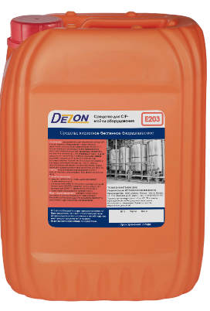

**Дезон Е203 -** Кислотное беспенное средство для мойки пищевого оборудования и тары методом циркуляции, рециркуляции и распыления. Может быть использовано для мойки различного оборудования, такого как стерилизаторы, пастеризаторы, сепараторы, нагреватели, резервуары, суслопроводы и КЕГи и т. д. на предприятиях молочной, пивобезалкогольной, ликеро-водочной, кондитерской промышленностей и на молочных фермах. Удаляет минеральные отложения, в том числе соли магния и кальция, накипь, винный, пивной и молочный камень, остатки протеинов, жиров, дрожжей с поверхностей из кислотостойких материалов.

## **Способ применения:**

* 
* - средство применяется после щелочной мойки и ополаскивания водой;
* - для кислотной мойки использовать раствор 0,2-3%-ой концентрации, при температуре 30-80 °С, время мойки 20-40 минут;
* - после мойки оборудование промыть водой.

МОЙКА ПРЕССОВ различного типа (удаление белковых загрязнений из микроперфорации)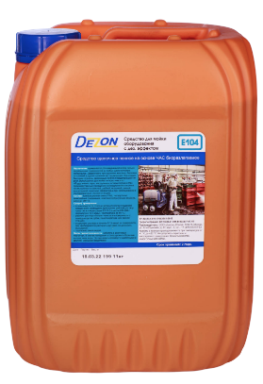

Оптимальное решение в использовании моющих средств с бактерицидным эффектом

**Дезон Е104 -** щелочное пенное моющее средство с дезинфицирующим эффектом на основе ЧАС. Для ежедневной комплексной мойки технологического оборудования, инструментов, тары, полов, стен, холодильников из любых щелочестойких материалов, эффективно уничтожает плесень, дрожжевые грибки и предотвращает их рост.

## **Способ применения:**

* - в зависимости от степени загрязненности очищаемой поверхности необходимо приготовить рабочий раствор средства в концентрации 2-5 %. Температура 35-60 °С;
* - рабочий раствор обильно нанести на поверхность с помощью щетки, губки, пеногенератора или пенной станции;
* - выдержать раствор в течение 5-15 минут на поверхности, при необходимости растереть щетками, не допускать высыхания;
* - тщательно смыть водой.



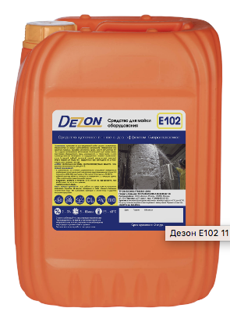

**Дезон Е102 -** Щелочное пенное моющее средство на основе активного хлора. Обладает высокими антимикробными свойствами. Эффективно при удалении жировых, белковых отложений, крови, копоти, пигментных пятен и других органических загрязнений. Используется для мойки технологического оборудования, тары, инструмента, а также полов и стен производственных помещений на предприятиях пищевой промышленности (в мясной, рыбной, молочной, пивной, кондитерской отраслях), стирка творожных мешочков. Эффективно при использовании в пеногенераторах, пенных станциях.*

*\*При этом необходимо понимать, что молоко, вино, пиво, прочие продукты питания легко впитывают посторонние запахи (в том числе хлора). Эта проблема снимается при соблюдении технологии использования хлорсодержащих препаратов. Но в отличии от средств с содержанием ЧАС он хорошо смывается и не способствует развитию биопленок. Проблема запаха снимается разумными концентрациями и соблюдением температурного режима рабочего раствора (до 40°С) - при этих условиях раствор практически не будет иметь запаха хлора. Кроме этого* ***ДезонЕ102*** *имеет в своем составе высокоэффективный стабилизатор, что способствует минимизации возникновения запаха. При этом хлорные растворы значительно легче смываются, препарат прекрасно работает как с органическими загрязнениями, так и с микробными клетками.*

## **Способ применения:**

* - в зависимости от степени загрязненности очищаемой поверхности необходимо приготовить рабочий раствор средства в концентрации 2-3 %. Температура 35-60 °С;
* - рабочий раствор обильно нанести на поверхность с помощью щетки, губки, пеногенератора или пенной станции;
* - выдержать раствор в течение 5-15 минут на поверхности, при необходимости растереть щетками;
* 
* - тщательно смыть водой.
* 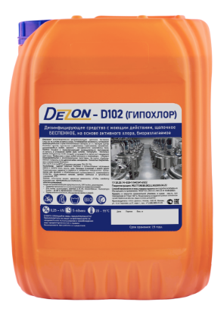
* **Дезон Д102 -** Концентрированное дезинфицирующее щелочное пенное и беспенное средство на основе активного хлора. КАК ПЕННОЕ, ТАК И БЕСПЕННОЕ.
* Антимикробная активность в отношении грамотрицательных и грамположительных бактерий, вт. ч. бактерий группы кишечных палочек, золотистого стафилококка, стрептококков, сальмонелл, дрожжеподобных грибов, дрожжей - специфической микрофлоры предприятий пищевой и перерабатывающей промышленности; фунгицидная активность в отношении грибов рода Candida, Trichophyton, плесневых грибов, возбудителей ООИ; обладает спороцидной активностью и овоцидным действием.
* Эффективно в воде любой жёсткости и температуры. Обладает обезжиривающими и дезодорирующими свойствами. Не портит обрабатываемые поверхности из щелочестойких материалов. Полностью биоразлагаемо и экологически безопасно.
* Р=1,2±0,1 г/см³ при 20°C

## **Способ применения:**

* - Средство применяется после ополаскивания поверхности водой.
* - Для мойки использовать раствор 0,25-4% концентрации, температура мойки - 20-55°С, время мойки - 5-60 минут.
* - Перед кислотной мойкой, оборудование промыть водой.

Также беспенное средство применяется для циркуляционной, СИП мойки, замачивания.



МОЙКА солильных бассейнов

**Дезон Е102 -** Щелочное пенное моющее средство на основе активного хлора. Обладает высокими антимикробными свойствами. Эффективно при удалении жировых, белковых отложений, крови, копоти, пигментных пятен и других органических загрязнений. Используется для мойки технологического оборудования, тары, инструмента, а также полов и стен производственных помещений на предприятиях пищевой промышленности (в мясной, рыбной, молочной, пивной, кондитерской отраслях), стирка творожных мешочков. Эффективно при использовании в пеногенераторах, пенных станциях.* *О нем рассказывалось в презентации выше.*

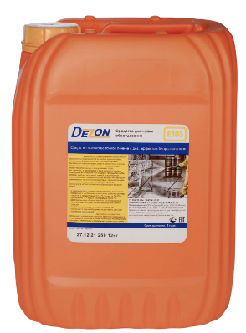

**Дезон Е103 -** Высококонцентрированное пенное средство на основе активного хлора. Для ежедневной комплексной мойки и различного технологического оборудования, емкостей, разделочных столов, инвентаря, емкостей, резервуаров тары, полов, стен из любых щелочестойких материалов. Обладает выраженным бактерицидным действием.

Эффективно при удалении жировых, белковых отложений, крови, копоти, пигментных пятен и других органических загрязнений. Может применяться как вручную или методом замачивания, так и в пеногенераторах, пенных станциях.

## **Способ применения:**

* - в зависимости от степени загрязненности очищаемой поверхности необходимо приготовить рабочий раствор средства в концентрации 0,5-3 %. Температура 35-60 °С;
* - рабочий раствор обильно нанести на поверхность с помощью щетки, губки, пеногенератора или пенной станции;
* - выдержать раствор в течение 5-15 минут на поверхности, при необходимости растереть щетками;
* - тщательно смыть водой.



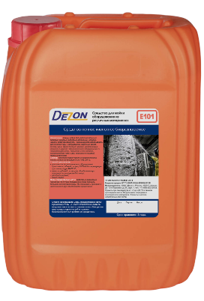

**Дезон Е101 -** Средство для мойки оборудования из различных материалов, кислотное, пенное. Эффективно удаляет прочные солевые, жировые, белковые отложения, нагары, накипь, остатки продукта.

## **Способ применения:**

* - для очистки технологического оборудования приготовить рабочий раствор 2-7%-ной концентрации при температуре 20-60 °С;
* - нанести рабочий раствор на обрабатываемую поверхность, выдержать 3-5 минут;
* - растереть щеткой;
* - смыть водой.

МОЙКА камер созревания сыра

Обязательное условие - сохранение необходимой полезной микрофлоры, способствующей эффективному созреванию сыра. С этим связан запрет на проведение аэрозольной обработки в камерах созревания сыра.

Для мойки деревянных полок используются:

**Дезон Е103 -** Высококонцентрированное пенное средство на основе активного хлора. Для ежедневной комплексной мойки и различного технологического оборудования, емкостей, разделочных столов, инвентаря, емкостей, резервуаров тары, полов, стен из любых щелочестойких материалов. Обладает выраженным бактерицидным действием.

Эффективно при удалении жировых, белковых отложений, крови, копоти, пигментных пятен и других органических загрязнений. Может применяться как вручную или методом замачивания, так и в пеногенераторах, пенных станциях.* *О нем рассказывалось в презентации выше.*



**Дезон Е102 -** Щелочное пенное моющее средство на основе активного хлора. Обладает высокими антимикробными свойствами. Эффективно при удалении жировых, белковых отложений, крови, копоти, пигментных пятен и других органических загрязнений. Используется для мойки технологического оборудования, тары, инструмента, а также полов и стен производственных помещений на предприятиях пищевой промышленности (в мясной, рыбной, молочной, пивной, кондитерской отраслях), стирка творожных мешочков. Эффективно при использовании в пеногенераторах, пенных станциях.* *О нем рассказывалось в презентации выше.*

Полки моются путем протирания растворами, после чего дезинфицируются средством

**Дезон НУК-15 -** Дезинфицирующее беспенное средство на основе надуксусной кислоты.

## **Назначение:** Для дезинфекции технологического оборудования, коммуникаций, инвентаря, тары, овощей, фруктов, зелени, скорлупы яиц, тушек птиц в установках контактного охлаждения, санитарно-технического оборудования, поверхностей в производственных и подсобных помещениях на предприятиях пищевой и перерабатывающей промышленности (по производству и переработке мяса, птицы, переработке и консервированию рыбы, фруктов, овощей, производству растительных и животных масел и жиров, молочной продукции, продуктов мукомольной и крупяной промышленности, крахмала и крахмалосодержащих продуктов, производству хлебобулочных и мучных кондитерских изделий, производству безалкогольных напитков), на предприятиях розничной торговли пищевыми продуктами (в цехах по приготовлению полуфабрикатов), а также транспорта для перевозки пищевой продукции.

## **Способ применения:**

Дезинфекция проводится только строго на предварительно вымытом оборудовании! Обработать предварительно вымытое оборудование любым удобным способом: циркуляцией, орошением, погружением, в CIP-системах и т.д. После дезинфекции промыть водой (После использования 0,02% (по HУK) рабочего раствора смывания остатков средства с оборудования (СИП систем) не требуется за исключением оборудования для изготовления детского питания (согласно Техническому Регламенту Таможенного Союза - TP TC 021/2011 ст.8, п.5).



## **Состав:** Средство представляет собой прозрачную бесцветную жидкость с характерным запахом уксусной кислоты, содержащую в качестве действующих веществ: перекись водорода - 22,0±3,0%, надуксусную кислоту (НУК) - 15,0±2,0% и другие вспомогательные вещества и функциональные добавки (стабилизаторы, ингибиторы коррозии.

МОЙКА сыроплавителей (при производстве плавленного сыра).

Как правило пенная ручная мойка с использованием:

**Новинка! Дезон С210** - пенное, высокощелочное средство с максимально богатым составом.«С210» используется для удаления стойких отложений дегтя, дымовой смолы, копоти, нагаров, белка и жира со всех видов щелочестойких поверхностей в пищевой промышленности.

Рекомендуется применять для очистки различного вида технологического оборудования: термокамер, коптильных камер, дымогенераторов, грилей, жарочных шкафов, котлов для варки, а так же для обезжиривания полов и стен производственных помещений с применением пенных моек, вручную и в автоматическом режиме.

Упаковка в 1,5,10 литровые канистры * *О нем рассказывалось в презентации выше.*

**Дезон Е301-**  пенное, высокощелочное средство, обезжиривает сильнозагрезненные поверхности. Используется как вручную, так в автоматическом режиме. Высокощелочное пенное средство используется для удаления стойких отложений нагаров, белка и жира со всех видов щелочестойких поверхностей в пищевой промышленности. Рекомендуется применять для очистки различного вида технологического оборудования, в том числе сырных ванн, а также для обезжиривания полов и стен производственных помещений с применением пенных моек, вручную и в автоматическом режиме.* *О нем рассказывалось в презентации выше.*



**Дезон Е102 -** Щелочное пенное моющее средство на основе активного хлора. Обладает высокими антимикробными свойствами. Эффективно при удалении жировых, белковых отложений, крови, копоти, пигментных пятен и других органических загрязнений. Используется для мойки технологического оборудования, тары, инструмента, а также полов и стен производственных помещений на предприятиях пищевой промышленности (в мясной, рыбной, молочной, пивной, кондитерской отраслях), стирка творожных мешочков. Эффективно при использовании в пеногенераторах, пенных станциях.* *О нем рассказывалось в презентации выше.*

**Дезон Е103 -** Высококонцентрированное пенное средство на основе активного хлора. Для ежедневной комплексной мойки и различного технологического оборудования, емкостей, разделочных столов, инвентаря, емкостей, резервуаров тары, полов, стен из любых щелочестойких материалов. Обладает выраженным бактерицидным действием.

Эффективно при удалении жировых, белковых отложений, крови, копоти, пигментных пятен и других органических загрязнений. Может применяться как вручную или методом замачивания, так и в пеногенераторах, пенных станциях.* *О нем рассказывалось в презентации выше.*

МОЙКА сырных форм

Качественная мойка оборудования является одним из ключевых факторов, влияющих на качество сыра. Формы для сыра прямым образом влияют на сроки созревания, процесс приготовления и простоту транспортировки. Правильная обработка сырных форм способствует их более длительной эксплуатации, что значимо с учетом их высокой цены.



Сырные формы делятся по виду материала на:

* изготовленные из термостойкого пищевого пластика повышенной прочности (полиэтилена низкой и высокой плотности или полипропилена), которые используются, как правило, для получения полутвердых (Костромской, Гауда, Рокфор с плесенью) - температура их приготовления составляет около + 30°С; кисломолочные (Адыгейский, Сливочный, Литовский) - с холодным заквашиванием +21-+27°С и теплым заквашиванием до +32°С.
* изготовленные из качественное нержавеющей стали, не вступающей в реакцию с сывороткой (высоколегированной нержавеющей стали марки AISI 304*), которые используются, как правило, для получения твердых (Пармезан, Эдам, Российский) - температура приготовления составляет +40-+50°С при большом давлении; рассольных (Фета, Сулугуни, Брынза) - с температурой приготовления около +60°С; мягких (Бри, Камамбер, Дорблю, Риккота) - они производятся с добавлением сливок и являются самопрессующимися температура приготовления достигает +72-+75°С, сыров.

* сталь марки AISI 304* с низким содержанием хрома и титана, которые дают высокую коррозионную стойкость. Т.Е. эта сталь подвержена коррозии при нарушении технологии ее эксплуатации, в том числе при неправильной мойке.

ОСНОВНЫЕ ЗАГРЯЗНЕНИЯ НА СЫРНЫХ ФОРМАХ: фосфолипиды и белковые загрязнения, молочный камень и жирные кислоты.

ЧТОБЫ КАЧЕСТВЕННО УДАЛИТЬ ВСЕ ЗАГРЯЗНЕНИЯ, необходимо учитывать множество факторов: способ очистки, материал, из которого формы изготовлены, режим мойки. Например, использование абразивных материалов при мойке форм из пищевого пластика приводит к появлению царапин, которые при формировании сыра заполняются и после вызревания создают иллюзию наличия посторонних волосков на сыре.



Особенно важно следить за мойкой микроперфорации на формах, - отверстие на них тоньше головки швейной иглы, что создает значительные затруднения при вымывании из них органических загрязнений.

СВОЙСТВА МОЮЩИХ СРЕДСТВ для мойки сырных форм:

* хорошая смачивающая способность;
* эмульгирующая способность;
* солюбилизирующая способность (явление солюбилизации, заключающееся в резком повышении растворимости в воде малополярных органических соединений);
* способность вызывать пептизацию (расщепление на первичные частицы) и набухание белков;
* стабилизирующее действие;
* хорошая смываемость водой с поверхности оборудования.

ФАКТОРЫ, СНИЖАЮЩИЕ ЭФФЕКТИВНОСТЬ действия моющих растворов:

* высокая жесткость воды;
* при высокой загрязненности (необходима предварительная мойка водой);
* при низкой концентрации моющих растворов (минимальное значение 0,6% при условии, что форма в отличном состоянии, оптимальная - 0,8-1,2%.. Концентрация задается в соответствии с инструкцией по мойке сырных форм);
* при низкой температуре моющих растворов;
* при низком давлении на моющих форсунках (как правило, давление не ниже 5-6 Бар);



* при короткой экспозиции;
* грязная машина (очистка и декальцинация, дезинфекция) исключение перекрестной контамизации.

ФАКТОРЫ, от которых зависит эффективность применения ДЕЗИНФИЦИРУЮЩИХ РАСТВОРОВ:

* природа дезинфицирующего вещества (в настоящее время самым эффективным остается НУК);
* чистота обрабатываемой поверхности (обработка всегда по чистой поверхности, - нет органических и минеральных загрязнений);
* концентрация дезинфектанта (с учетом того, что концентрация дезинфицирующего средства для показателей микрофлоры и для уничтожения плесени различны. Так для санитарно-показательной микрофлоры НУК работает с рабочим раствором 0,03-0,05%, а для работы с плесенью уже 0,1% показатели по ДВ НУК)) ;
* времени экспозиции (как правило не менее 15 минут, больше можно, меньше - нет).

МОЮЩИЕ И ДЕЗИНФИЦИРУЮЩИЕ средства для мойки сырных форм

Схема мойки сырных форм на любом сырном производстве, при семидневной рабочей неделе, выглядит следующим образом: 6 дней мойка кислотным средством, 1 день - щелочным. Это связано со спецификой воздействия кислотных и щелочных средств на белок (если упрощенно, - кислота “сжимает” белок, щелочь способствует “разбуханию” белка и забитию микроперфорации сырных форм).



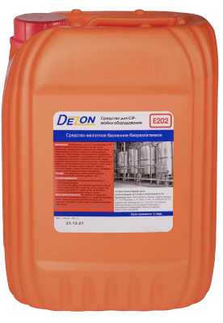

Для мойки сырных форм наилучшим образом подходит

**Дезон Е202 -** Кислотное беспенное средство для CIP-мойки оборудования. Удаляет минеральные отложения, в том числе соли магния и кальция, накипь, винный, пивной и молочный камень, остатки протеинов, жиров, дрожжей с поверхностей из кислотостойких материалов. Может быть использовано для мойки различного оборудования, такого как: стерилизаторы, пастеризаторы, сепараторы, нагреватели, резервуары, суслопроводы и КЕГи и т. д. на предприятиях молочной, пивобезалкогольной, ликеро-водочной, кондитерской промышленности и на молочных фермах.

Это средство на основе ортофосфорной кислоты, сульфаминовой и метансульфоновой кислот, которое благодаря специально подобранному составу компонентов позволяет с успехом очищать сырные формы уже при концентрациях 0,8-1,2%. Препарат предназначен специально для кислотной однофазной мойки и обладает бактериологическими свойствами. Продукт обладает высокой смачивающей способностью, не пенится, способствует быстрому диспергированию и растворению органических и неорганических загрязнений, щадяще действует на пластик и силикон, обладает антистатическими свойствами, предотвращает налипание продукта на поверхность.

В отличие от щелочных препаратов, которые размягчают и разрыхляют белковые загрязнения, способствуют их разбуханию, что приводит к появлению “сопливой” консистенции и забиванию перфорации формы, - **Дезон Е202** коагулирует белки, сворачивает их, из-за чего они не прилипают к поверхности и легко удаляются.

В отличие от щелочных препаратов **Дезон Е202** эффективно работает в воде любой жесткости.



Для отбеливания пожелтевших или потемневших пластиковых сырных форм необходимо применять щелочной пенный препарат с активным хлором **Дезон Е102, Дезон Е103**\* *О них рассказывалось в презентации выше.,* или беспенный 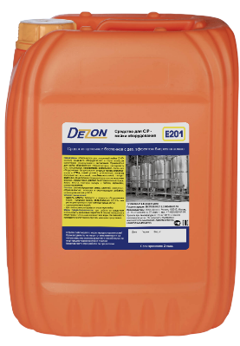

**Дезон Е201 -** Щелочное беспенное средство для СИП-мойки пищевого оборудования и тары методом циркуляции, рециркуляции и распыления. Применяется для мойки оборудования: стерилизаторов, пастеризаторов, сепараторов, нагревателей, резервуаров, доильного оборудования, бродильных и лагерных танков, суслопроводов и КЕГов, линий розлива, упаковочных линий на предприятиях молочной, пивобезалкогольной, ликеро-водочной, кондитерской промышленности и на молочных фермах. Эффективно удаляет денатурированный белок, жиры, масла, пригары сахара и патоки, карамели, пигментные пятна.

для предварительного замачивания в 3-5% растворе (температура раствора 40-50°С в течение 2-4 часов.

Для обеспечения должного уровня дезинфекции сырных форм возможно проведение отдельной стадии дезинфекции форм, для которой предпочтительно использовать препарат на основе надуксусной кислоты (НУК) и перекиси водорода (ПК) **Дезон НУК-15.** Действие препарата основано на образовании свободных радикалов, повреждающих липиды клеточной мембраны, ДНК и других важных компонентов микробной клетки. Средство работает в очень малых концентрациях (0,3% по препарату), что позволяет из одной 30 килограммовой канистры получить 10 тонн рабочего раствора.



Схема мойки сырных форм

* Мойка форм производится после каждой технологической операции препаратом **Дезон Е202** (температура раствора 55°С, концентрация 0.8-1,2%);
* Для удаления сложных и застарелых белковых загрязнений, а также для отбеливания пожелтевших и потемневших пластиковых форм необходимо формы методом замачивания погрузить в 3-5% раствор **Дезон Е103** или **Дезон Е201** (температура раствора 40-50°С) на 2-4 часа;
* При замачивании большая часть белка растворится, после чего необходимо формы ополоснуть теплой водой из шланга и желательно (при наличии возможности) продуть сжатым воздухом;
* Следующим этапом провести базовую мойку на моечной машине препаратом **Дезон Е202 при концентрации 0,8-1,2%.**

Особенности работы с формами

Если формы не планируется использовать в ближайшие дни и они будут помещены на склад, необходимо последнюю промывку делать с добавлением достаточной дозы дезинфицирующего средства **Дезон НУК-15**,без последующего ополаскивания.

Перед использованием формы будет необходимо промыть.



Дезинфицирующие средства с моющим эффектом для мойки сырных форм

Может применяться пенная технология - **Дезон НУК-5 пенный, Дезон Д102 пенный** (ДВ - активный хлор). В рекомендованных рабочих концентрациях (1-4% по препарату) с экспозицией не менее 10-15 минут. Водные растворы препарата обладают антимикробной активностью в отношении грамотрицательных и грамположительных бактерий (грамположительные бактерии окрашивают образец в синий цвет после применения окрашивания. Другие бактерии окрашивают образец в красный цвет. Они называются грамотрицательными), бактериофагов, а также спорообразующих бактерий, плесневых грибков и вирусов. В присутствии загрязнений органического или неорганического происхождения дезинфицирующая активность рабочих растворов снижается, поэтому использовать препарат необходимо только на предварительно очищенных поверхностях. Средство является экологически безопасным, так как при попадании использованных рабочих растворов в сточные воды НУК распадается с образованием уксусной кислоты и кислорода, которые быстро перерабатываются микроорганизмами. ПРИ ДЛИТЕЛЬНОМ ИСПОЛЬЗОВАНИИ препаратов на основе НУК и ПВ (перекись водорода) полностью исключается возможность формирования резистентных штаммов микроорганизмов. Пенная технология позволяет отслеживать полноту нанесения средства и исключить пропуски обработки отдельных участков обрабатываемой поверхности.



Способы мойки сырных форм.

Ручной режим (замачивание)

На многих сыродельных производствах промывка сырных форм до настоящего времени осуществляется методом замачивания в растворе моющего средства. Это довольно длительный и трудоемкий процесс далеко не всегда оказывается эффективным. В результате процедура дополняется ручной очисткой с помощью щеток, что увеличивает время и трудозатраты. Но даже это не позволяет достичь идеального результата. При постоянной некачественной очистке формы приобретают желтый цвет уже в течение нескольких месяцев.

Схема ручной мойки

* ополоснуть формы от остатка продукта теплой водой 35-40°С;
* перенести формы в ванну с моющим раствором 45-50с, выдержать в течение 10-15 минут и промыть их с помощью щеток. Рабочий раствор на основе **Дезон Е202, Дезон Е201, Дезон Е201К**
* ополоснуть от остатков моющего раствора;
* продезинфицировать дезинфицирующим раствором;
* ополоснуть водой до полного отсутствия дезинфектанта и высушить на специальных стеллажах.



Основные проблемы КАЧЕСТВА мойки сырных форм

Самой главной задачей является очистка микроперфорации сырной формы. При некачественной мойке она закупоривается остатками загрязнений белкового и минерального характера. В итоге, в процессе прессования сыра не происходит полного удаления сыворотки, что приводит к возникновению различных пороков рисунка сыра, прилипанию сырной головки к форме и ее деформации.

При некачественной дезинфекции сыр осеменяется посторонней микрофлорой, например колиформными, маслянокислыми бактериями, дрожжами, что способствует раннему или позднему вспучиванию сырной головки. Такая продукция является браком и финансовые потери в данном случае неизбежны.



МЫ ВСЕГДА НА СВЯЗИ

общайтесь с нами так, как вам удобно:

* звоните в центральный офис +7-965-456-50-59
* пишите нам [promchemi-krd@yandex.ru](mailto:promchemi-krd@yandex.ru)
* контактируйте через региональных торговых представителей

тел./WApp________________________ эл.почта______________________

ИП Чепенко Герман Иванович, ИНН 230204493398

Фактический адрес: г. Краснодар, ул. Уральская, 97 «А» , офис 215